TRƯỜNG THCS VẠN PHÚC ĐÓN LỄ KHAI GIẢNG
NĂM HỌC 2023 – 2024

Hòa chung không khí tưng bừng, phấn khởi của hàng triệu học sinh, sinh viên trong cả nước chào đón năm học mới. Hôm nay, trường THCS Vạn Phúc long trọng tổ chức lễ khai giảng năm học 2023-2024.

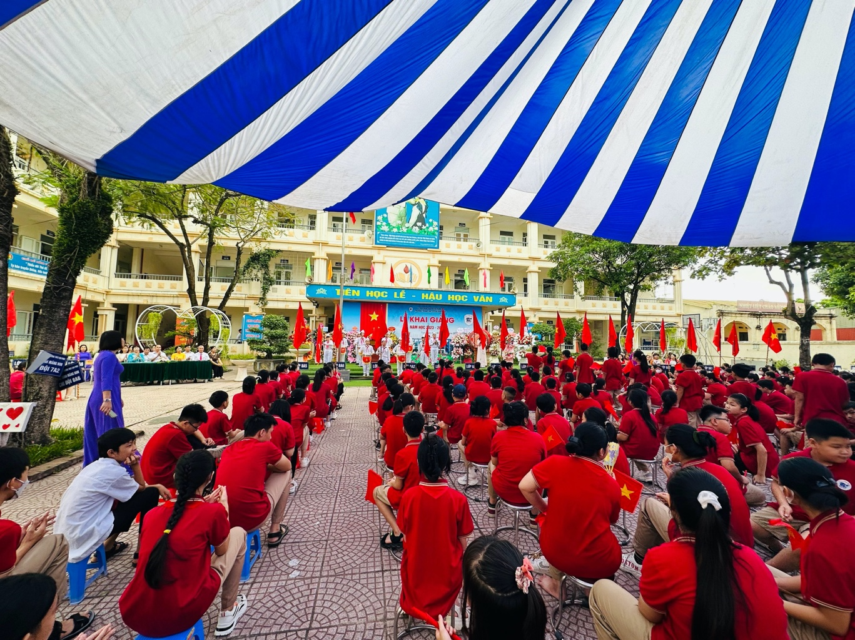
(Buổi lễ Khai giảng năm học mới 2023 – 2024 của thầy và trò nhà trường)

Tham dự buổi lễ có sự hiện diện của các lãnh đạo xã Vạn Phúc, các đơn vị hợp tác giáo dục, các bậc phụ huynh cùng cán bộ, giáo viên, nhân viên và học sinh nhà trường. Đó là những bông hoa tươi thắm, những tình cảm, những lời chúc mừng mà thầy và cho nhận được trong buổi lễ trang trọng và ý nghĩa hôm nay.

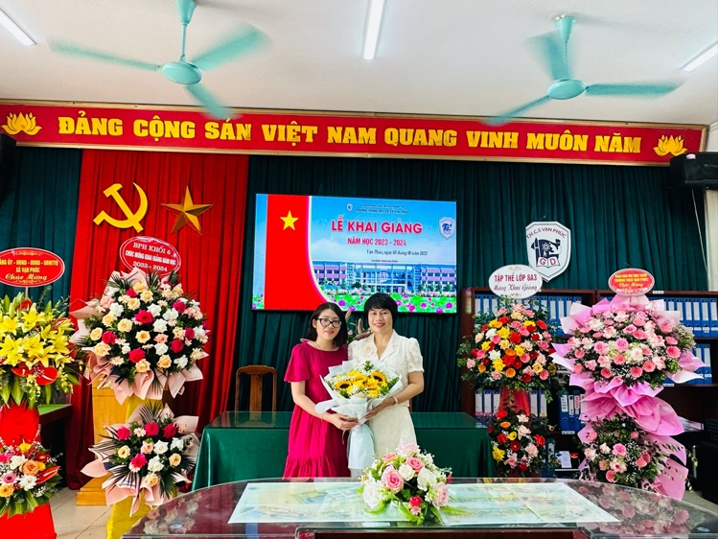 | 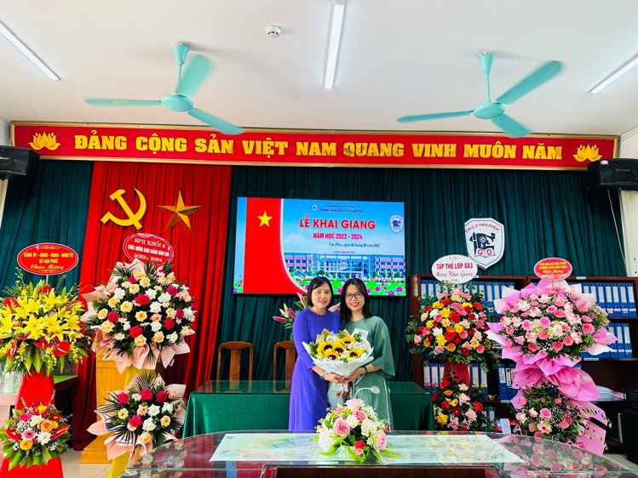
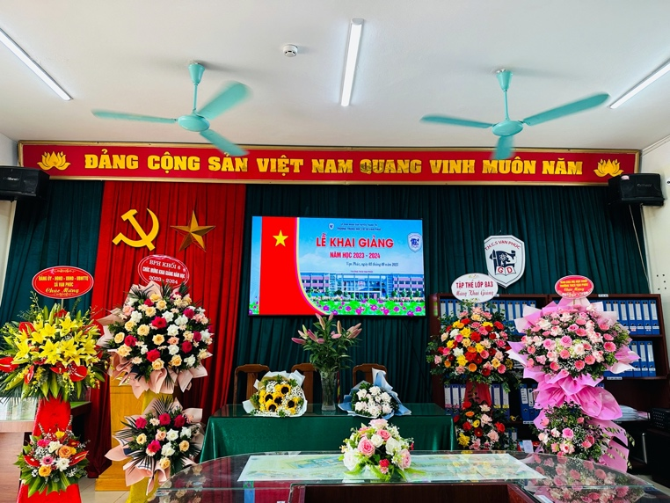 | 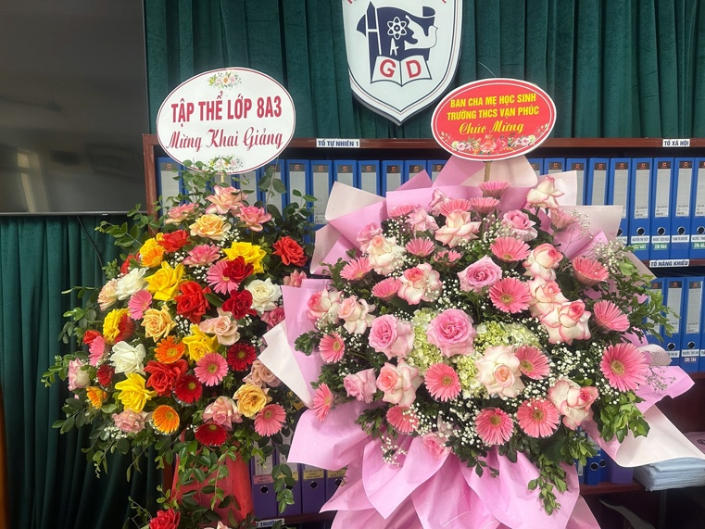
Những tình cảm, lời chúc mừng, sự quan tâm của các cấp, ban ngành và quý phụ huynh nhà trường trong ngày khai giảng năm học mới

Mở đầu chương trình là Lễ đón học sinh khối 6. Trong năm học 2023 - 2024, nhà trường vui mừng chào đón 355 em học sinh khối 6 về với ngôi nhà Vạn Phúc yêu dấu, sáng ngời truyền thống Thầy dạy giỏi, trò chăm ngoan.
Trong buổi lễ long trọng và ý nghĩa, thầy trò nhà trường được lắng nghe ông Nguyễn Mậu Luận – Phó Chủ tịch UBND xã Vạn Phúc đọc Bức thư của Chủ tịch nước Võ Văn Thưởng gửi tới toàn thể cán bộ, giáo viên, nhân viên, phụ huynh và học sinh trên cả nước nhân ngày khai trường. Trong bức thư, Chủ tịch nước Võ Văn Thưởng đã trìu mến bày tỏ niềm tin với thế hệ trẻ của nước nhà: “Tôi luôn đặt niềm tin vào các em. Tôi nhìn thấy thương lai tươi sáng của Tổ quốc mình trong sức sống căng tràn và trong những ước mơ, hoài bão cao đep của các em”.

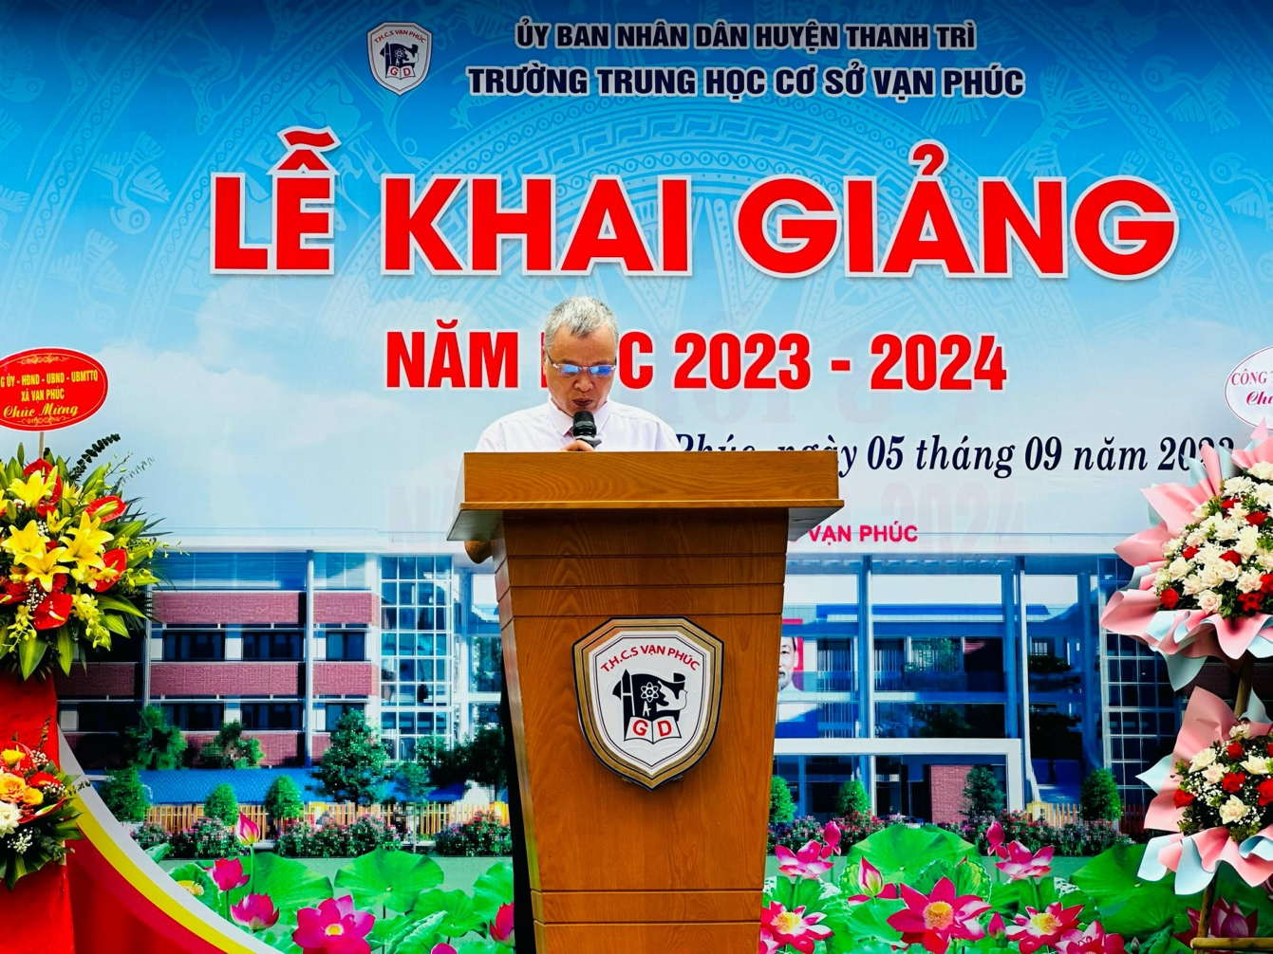
(Ông Nguyễn Mậu Luận - Phó chủ tịch UBND xã Vạn Phúc đọc
Thư của Chủ tịch nước trong ngày Khai trường)

Tiếp đến, cô giáo Đặng Thị Thảo – Bí thư chi bộ, Hiệu trưởng nhà trường đã trang trọng tuyên bố khai giảng. Một năm học mới chính thức bắt đầu với nhiều niềm vui và hy vọng. Phát biểu tại buổi Lễ, cô giáo Đặng Thị Thảo khẳng định năm học 2023 – 2024 đối với thầy và trò nhà trường có ý nghĩa đặc biệt quan trọng. Bởi đây là năm học thầy và trò nhà trường vừa cần nỗ lực bằng cả trí tuệ, tâm huyết và sức lực để thực hiện thắng lợi nhiệm vụ chung của Ngành, nhiệm vụ giáo dục riêng mang đặc thù của nhà trường.
Sau bài diễn văn đầy xúc động của cô giáo hiệu trưởng, từng hồi trống khai trường gióng giả vang lên, để lại âm hưởng hào hùng, mở ra một năm học mới đầy hứa hẹn.

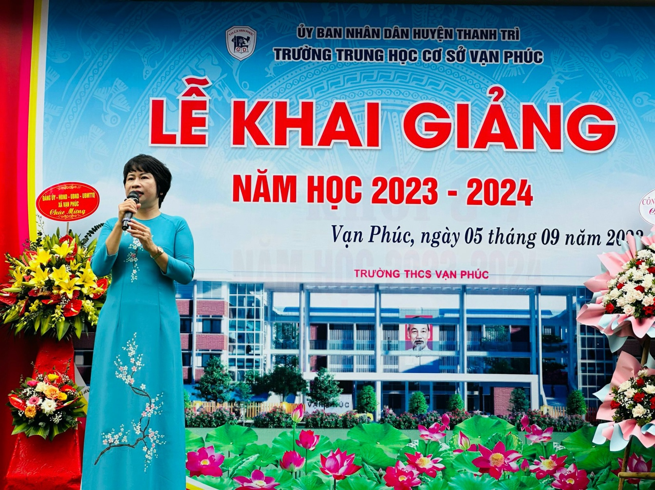
(Cô giáo Đặng Thị Thảo – Bí thư chi bộ, Hiệu trưởng nhà trường tuyên bố
Khai giảng năm học 2023 – 2024)

Chúc các con học sinh một mùa tựu trường tràn ngập ước mơ và hạnh phúc. Chúc các thầy cô giáo thật nhiều sức khoẻ và tràn đầy năng lượng, nhiệt huyết, say mê, sáng tạo trong các bài giảng để giúp các con tiếp thu được nhiều bài học hay. Chúc quý bị đại biểu và cha mẹ học sinh cùng gia đình luôn mạnh khoẻ, gia đình hạnh phúc và luôn là nguồn động viên to lớn của nhà trường trong những chặng đường tiếp theo.

